​
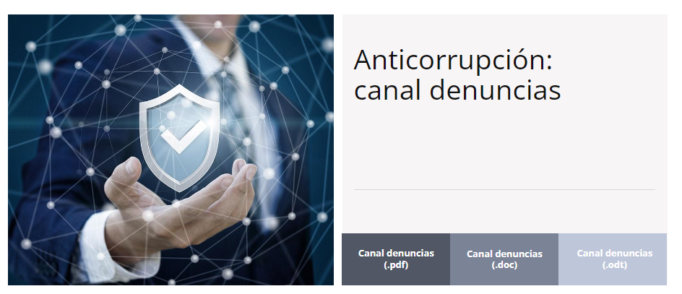

En cumplimiento de lo establecido en la Ley 2/2023, de 20 de febrero, reguladora de la protección de las personas que informen sobre infracciones normativas y de lucha contra la corrupción, el Colegio dispone de un sistema o canal interno de información.

Este sistema cumple con la finalidad de la citada ley, permitiendo con que las personas físicas puedan informar sobre alguna de las acciones u omisiones a las que se refiere su artículo 2, fundamentalmente infracciones del derecho de la UE e infracciones penales o administrativas graves o muy graves.

A tu disposición el procedimiento de denuncias donde podrás conocer información relevante sobre el sistema interno de información, el responsable del sistema, los derechos del informante y la política de protección de datos.

De esta manera, puedes presentar una nueva denuncia o consultar el estado de una comunicación realizada:

